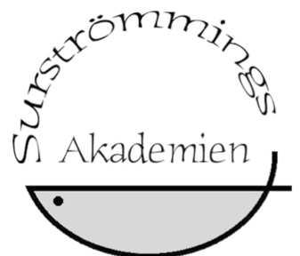
Kallelse till Årsmöte och Extra Årsmöte 14 mars 2020
Plats: Stockholm/Adolfsberg (https://slhf.nu/kontakt/) Wivalliusgatan 25, entre via trädgårdsingången på sjösidan.

Tid: 10.00 (Årsmöte), 12.00 (Lunch), 13.00 (Extra Årsmöte), ca.15.00 (Avslutning)
Till Årsmöte kallas betalande medlem i Surtsrömmingsakademiens, varje medlem har en röst

Dagordning:
1 Mötets behörighet
2 Fastställande av dagordning
3 Val av mötesordförande
4 Val av protokollförare
5 Styrelsens årsberättelse och ekonomisk berättelse
6 Revisorns berättelse
7 Fråga om ansvarsfrihet för styrelsen
8 Val av ordförande i styrelsen
9 Val av övriga styrelseledamöter
10 Val av revisor och revisorssuppleant
11 Val av valberedning
12 Frågor som väckts av styrelsen
- Förslag på ny organisation (slutligt beslut vid extra årsmöte)
- Förslag på nya stadgar (slutligt beslut vid extra årsmöte)
- Ny administratör
13 Beslut om medlemsavgift
14 Frågor som väckts av enskild medlem
15 Utdelande av guldnål
16 Övriga frågor
17 Avslutning och direktjustering av protokoll

XXXXXXXXXXXXXXXXXXXXXXXXXXXXXXXXXXXXXXXXXXXXXXXX

Extra Årsmöte: Dagordning enligt stadgarna
Under p. 12:
- Förslag på ny organisation (slutligt beslut)
- Förslag på nya stadgar (slutligt beslut)

Bilagor:
- Förslag ny organisation
- Förslag nya stadgar
Anmälan senast 2020 03 07 till: ekonomi@surstrommingsakademien.se
xxxxxxxxxxxxxxxxxxxxxxxxxxxxxxxxxxx
Information: SurströmmingsAkademien ersätter deltagande medlem mot reseräkning och mot kvitton enligt följande:
Reseersättning: (Bil 18,50/mil, Tågbiljett 2kl, Flyg (vid avstånd över 50 mil), Flygbuss, P-avgifter).

